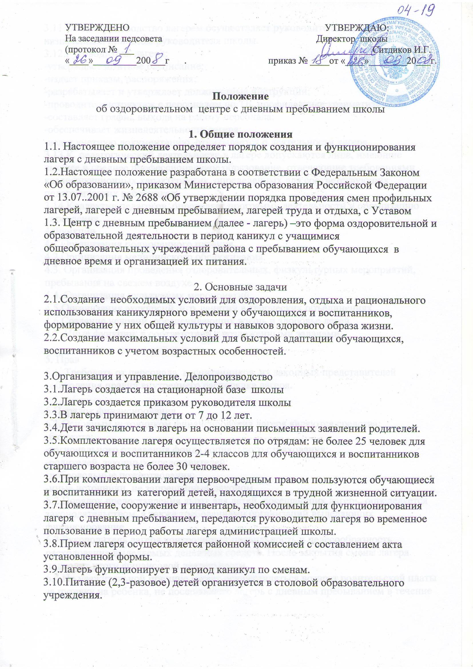

3.11.Общее руководство лагерем осуществляет руководитель лагеря, назначенный приказом руководителя МБОУ СОШ с.Калмашбашево.
3.12.Руководитель лагеря:
-утверждает штатное расписание;
-издает приказы, распоряжения;
-разрабатывает и утверждает должностные инструкции;
-проводите инструктаж с персоналом по ТБ, профилактике травматизма;
-составляет график выхода на работу персонала;
-обеспечивает жизнедеятельность лагеря;
-ведет учетную документацию отчитывается о деятельности лагеря.
3.13.К педагогический деятельности в лагере допускаются лица, имеющие высшее и среднее профессиональное образование, отвечающие требованиями квалификационных характеристик, определенных для соответствующих педагогических работников.
3.14.Коллектив педагогов определяет программу деятельности и организацию управления.

4.Функции
4.1.Организация полноценного питания.
4.2.Организация медицинского обслуживания.
4.3. Организация проведения оздоровительных, физкультурных мероприятий, пребывания на свежем воздухе.
4.4. Организация культурных мероприятий.
4.5.Организация экскурсий, игр, занятий в творческих объединениях.
4.6.Создание условий, обеспечивающих жизнь и здоровье детей.
4.7. Иные функции, в соответствии с возложенными задачами.

5. Прав
5.1. Требовать от персонала, воспитанников, их законных представителей соблюдения правил внутреннего распорядка лагеря.

6.Порядок финансирования
6.1.Основным источником финансирования лагеря являются средства:
-бюджета;
-регионального отделения фонда социального страхования;
-родителей, законных представителей;
-добровольные пожертвования;
-иные источники, не запрещенные законом.
6.2.Порядок предоставления льгот для детей, посещающих лагерь, определяется законодательством, а также требованиями организаций выделяющих финансирование.
6.3.Руководитель лагеря контролирует правильность и целесообразность расходования выделяемых денежных средств. После закрытия смены лагеря подводит итоги финансовой деятельности.
6.4.По уважительной причине может осуществляться возврат родительской платы за путевку на ребенка, не посещавшего лагерь с дневным пребыванием в течение смены. Возврат осуществляется на основании заявления родителя (законного представителя) в конце смены.

7.Ответственность
7.1.Администрации и персонал лагеря несут ответственность за неисполнение или ненадлежащее исполнение возложенных на него должностных обязанностей.
7.2.Администрация и педагогических состав лагеря несут ответственность за жизнь и здоровье детей.

